DOCUMENTAÇÃO COMPLETA - PROCESSAMENTO DOCX → HTML → TELAS

1. VISÃO GERAL DO SISTEMA
Este sistema automatiza a conversão de arquivos .docx em uma estrutura organizada de telas HTML.
Objetivo:
Transformar conteúdos estruturados (tabelas no Word) em telas HTML reutilizáveis para aplicações educacionais (EAD).

2. ARQUITETURA DO SISTEMA
O sistema é dividido em módulos independentes:
- main.js → Orquestrador
- CarregarArquivoDOCX → Conversão e imagens
- CriarCabecalho → Processamento do cabeçalho
- SelecionarTelas → Extração de conteúdo
- CriarTela → Geração de arquivos HTML

3. FLUXOGRAMA DO PROCESSO
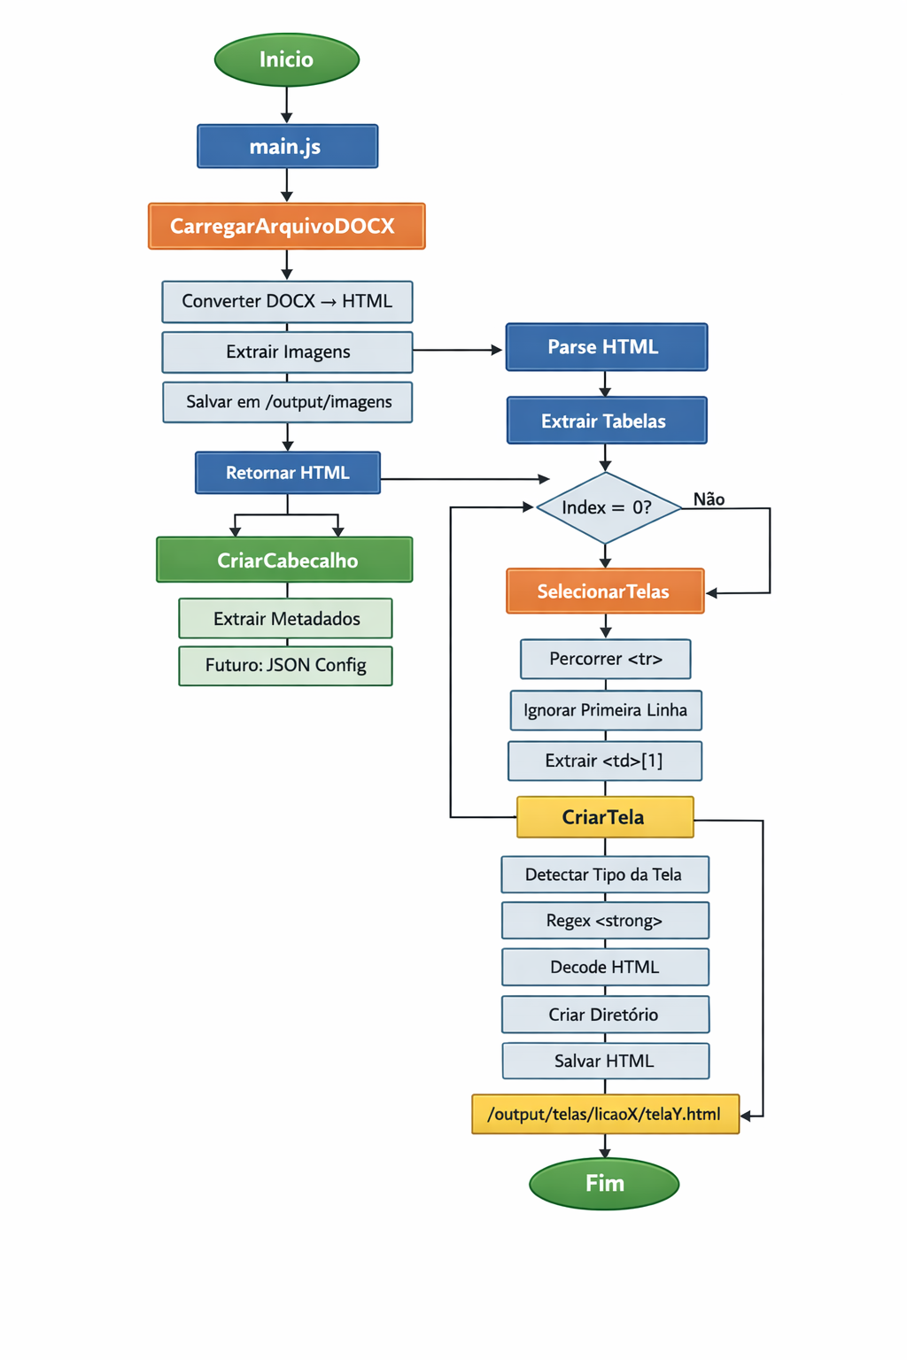

4. DETALHAMENTO DOS SCRIPTS

4.1 main.js
Responsabilidade:
Controlar todo o fluxo da aplicação.
O que faz:
- Define arquivo de entrada
- Chama conversão DOCX → HTML
- Parseia HTML
- Identifica tabelas
- Direciona fluxo (cabeçalho ou lições)
Pontos fortes:
- Centralização do fluxo
- Fácil expansão futura

4.2 CarregarArquivoDOCX.js
Responsabilidade:
Converter DOCX em HTML e extrair imagens.
Detalhes técnicos:
- Usa Mammoth
- Converte imagens base64
- Salva imagens no disco
- Ajusta caminhos no HTML
Diferencial:
- Automatiza completamente imagens

4.3 CriarCabecalho.js
Responsabilidade:
Processar dados do cabeçalho.
Situação atual:
- Estrutura pronta
- Ainda não implementado
Possível uso:
- Nome da aula
- Metadados
- Configuração inicial

4.4 SelecionarTelas.js
Responsabilidade:
Transformar tabela em telas.
Fluxo:
- Percorre <tr>
- Ignora primeira linha
- Extrai segunda coluna
- Envia para CriarTela

4.5 CriarTela.js
Responsabilidade:
Gerar arquivos HTML.
Funcionalidades:
- Identifica tipo da tela
- Cria diretórios automaticamente
- Salva arquivos
- Log estruturado
Diferencial:
- Organização por lição
- Pronto para escala

5. PADRÕES E BOAS PRÁTICAS UTILIZADAS
- Separação de responsabilidades
- Uso de módulos
- Tratamento de erro
- Estrutura escalável
- Código preparado para automação

6. MELHORIAS FUTURAS
- Upload de arquivo via interface
- Geração de JSONs
- Templates de layout
- Integração com áudio
- Minificação de arquivos
- Interface visual

7. OBSERVAÇÕES FINAIS
O sistema já possui uma base sólida e modular, permitindo evolução rápida para um gerador completo de cursos EAD automatizados.

